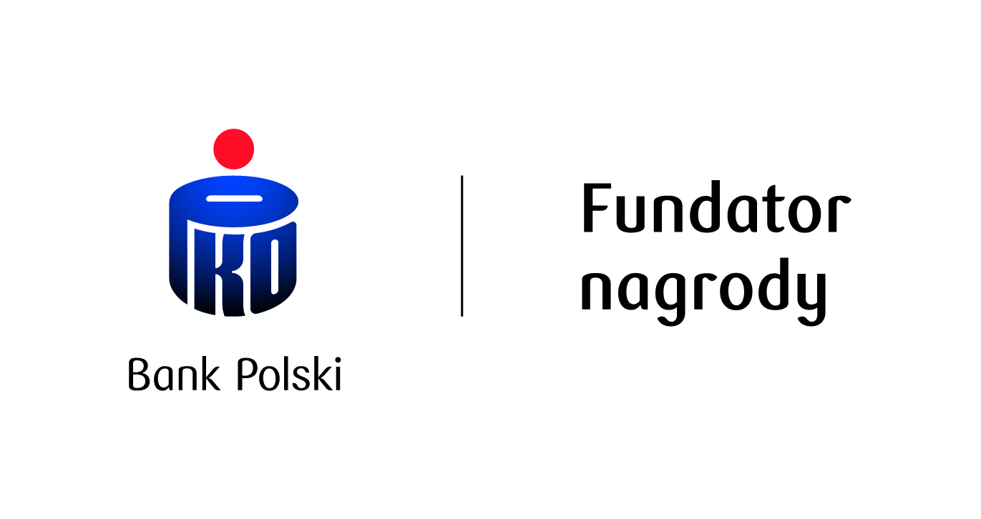

LISTA UPRAWNIONYCH
(Nagroda CARS 2016)

Lp. | Nazwisko, imię, stopień lub tytuł naukowy, podstawo-wa afiliacja | Praca lub najnowsza z prac z prawa lub ekonomii ochrony konkurencji z lat 2008-2014
1. | Doc. dr hab. Cezary Banasiński  (WPiA UW) | Dyskrecjonalność w prawie antymonopolowym, Wolters Kluwer, Warszawa 2015.
2. | Dr Maciej Bernatt  (Zakład Europejskiego Prawa Gospodarczego WZ UW) | Sprawiedliwość proceduralna w postępowaniu przed organem ochrony konkurencji, Wyd. Naukowe WZ UW, Warszawa 2011.
3. | Dr Mateusz Błachucki  (Zakład Prawa Admin. INP i UOKiK | System postępowania antymonopolowego w sprawach kontroli koncentracji przedsiębiorstw, UOKiK, Warszawa 2012.
4. | Dr Antoni Bolecki  (Kancelaria Greenberg Traurig LLP) | Wymiana informacji między konkurentami w ocenie organów ochrony konkurencji (między antykonkurencyjną koordynacją a prokonkurencyjną kooperacją), Wydawnictwo WZ UW, Warszawa 2013.
5. | D Dr Adam Doniec  (r (radca prawny) | Stosowanie kar pieniężnych w unijnym i polskim prawie konkurencji w świetle wymogów ochrony praw człowieka, Wydawnictwo Naukowe WZ UW, Warszawa 2016.
6. | D Prof. dr hab. Sławomir Dudzik (WPiA UJ)  , | Współpraca Komisji Europejskiej z organami ochrony konkurencji w sprawach kontroli koncentracji przedsiębiorstw, OFICYNA Wolters Kluwer Polska, Warszawa 2010.
7. | D Dr hab. Anna Fornalczyk  ( (partner w COMPER i Wspólnicy) | Członek Kapituły.
8. | Dr Łukasz Grzejdziak  (WPiA Uniwersytetu Łódzkiego) | Regulacja finansowania usług publicznych, Wolters Kluwer, Warszawa 2015.
9. | Prof. dr hab. Zbigniew Hockuba  (EBOR; Katedra Ekonomii WZ UW) | Członek Kapituły.
10. | Dr hab. Zbigniew Jurczyk, prof. WSB  (Wyższa Szkoła Bankowości we Wrocławiu) | Kartele w polityce konkurencji Unii Europejskiej, Beck, Warszawa 2012.
11. | Dr Agata Jurkowska-Gomułka, prof. WSIiZ  (WSIiZ w Rzeszowie | Członek Kapituły.  Publiczne i prywatne egzekwowanie zakazów praktyk ograniczających konkurencję, Wydawnictwo Naukowe WZ UW, Warszawa 2013.
12. | Dr hab. Konrad Kohutek, prof. AK  (Akademia Frycza Modrzewskiego w Krakowie) | Konrad Kohutek, Praktyki wykluczające przedsiębiorstw dominujących. Prawidłowość i stosowalność reguł prawa konkurencji. LEX a Wolters Kluwer business, Warszawa 2012.
13. | Dr Jakub  Kociubiński  (Kat. Pr. Międz. i Europ. WPEiA Uniw. Wrocł.) | Usługi świadczone w ogólnym interesie gospodarczym w prawie Unii Europejskiej. Wyzwanie dla europejskiego modelu gospodarczego, TNOiK „Dom Organizatora”, Toruń 2013.
14. | Dr hab. Krystyna Kowalik-Bańczyk, prof. INP PAN  (Zakład Prawa Konkurencji INP PAN) | Prawo do obrony w unijnych postępowaniach antymonopolowych. W kierunku unifikacji standardów proceduralnych w Unii Europejskiej, LEX a Wolters Kluwer business, Warszawa 2012.
15. | Prof. dr hab. Małgorzata Król-Bogomilska  (Zakład Prawa Konkurencji  INP PAN) | Zwalczanie karteli w prawie antymonopolowym i karnym, Wyd. Scholar, Warszawa 2013.
16. | Dr Bartłomiej Kurcz  (DG COMP; KPE WPiA UJ) | Prawo i ekonomia konkurencji. Red. B. Kurcz, LEX a Wolters Kluwer business, Warszawa 2010.
17. | Dr Aleksander Maziarz (ALK w Warszawie), | Porozumienia wertykalne w prawie konkurencji Unii Europejskiej, Wydawnictwo KUL, Lublin 2013.
18. | Dr hab. Dawid Miąsik, prof. INP PAN  (Zakład Prawa Konkurencji  INP PAN) | Członek Kapituły.  Stosunek prawa ochrony konkurencji do prawa własności intelektualnej, LEX a Wolters Kluwer business, Warszawa 2012.
19. | Dr Marta Michałek  (Kancelaria Clifford Chance) | Right to Defence in EU Competition Law: The Case of Inspections, University of Warsaw Faculty of Management Press, Warsaw 2015.
20. | Dr hab. Rajmund Molski, prof. USz  (WPiA USz) | Prawne i ekonomiczne aspekty polityki promowania narodowych czempionów, Wydawnictwo Naukowe WZ UW, Warszawa 2015.
21. | Dr Anna M. Nolan | Unijne prawo konkurencji. Efektywność systemu odesłań spraw dotyczących koncentracji przedsiębiorstw, Beck, Warszawa 2015.
22. | Prof. dr hab. Stanisław Piątek  (Kat. Prawnych Prob. Adm. i Zarządzania WZ UW) | Członek Kapituły.
23. | Dr hab. Anna Piszcz, prof. UwB  (WPiA Uniw. w Białymstoku) | Sankcje w polskim prawie antymonopolowym, Wyd. Temida 2, Białystok 2013.
24. | Dr hab. Andrzej Powałowski, prof. UG  (WPiA Uniwersytetu Gdańskiego) | Prawo ochrony konkurencji, Difin, Warszawa 2015.
25. | Dr Marek Salamonowicz  (Kat. Pr. Gosp. WPiA Uniw. Warmińskiego) | Licencje patentowe i know-how na tle zakazu porozumień ograniczających konkurencję, Wydawnictwo C.H. Beck, Warszawa 2011.
26. | Dr Piotr Semeniuk  (Polityka Insight) | Koncepcja jednego organizmu gospodarczego w prawie ochrony konkurencji, Wydawnictwo Naukowe WZ UW, Warszawa 2015
27 | Dr hab. Małgorzata Sieradzka  (Kat. Pr. Adm. Uczelni Łazarskiego) | Zmowy przetargowe w świetle prawa zamówień publicznych oraz prawa konkurencji, CH Beck, Warszawa 2015.
28 | Dr hab. Rafał Sikorski (Katedra Prawa Europejskiego UAM) | Funkcjonowanie zasobów patentowych w prawie konkurencji Unii Europejskiej, Wydawnictwo C.H. Beck, Warszawa 2013.
29. | Prof. dr hab. Tadeusz Skoczny  (Zakład Europejskiego Pr. Gospodarczego  WZ UW) | Członek Kapituły.  Zgody szczególne w prawie kontroli koncentracji, Wydawnictwo WZ UW, Warszawa 2012.
30. | Prof. dr hab. Stanisław Sołtysiński  (em. profesor WPiA UAM; partner SKS) | Członek Kapituły.
31 | Dr Edward Stawicki  (b. dyr. del. UOKiK w Poznaniu) | A. Stawicki, E. Stawicki (red.), Ustawa o ochronie konkurencji i konsumentów. Komentarz, LEX a Wolters Kluwer business, Warszawa 2011.
32. | Dr Marcin Stoczkiewicz  (WPiA UJ) | Pomoc publiczna dla przedsiębiorstw energetycznych w prawie UE, LEX a Wolters Kluwer business, Warszawa 2011
33. | Dr Konrad Stolarski | Zakaz nadużywania pozycji dominującej na rynkach telekomunikacyjnych w prawie Unii Europejskiej, Wydawnictwo Naukowe WZ UW, Warszawa 2015.
34. | Dr Dorota Sylwestrzak  (Kat. Prawa Adm. WPiA UAM w Toruniu) | Postępowanie przed Prezesem Urzędu Ochrony Konkurencji i Konsumentów, LexisNexis, Warszawa 2012.
35. | Dr Jan Szczodrowski  (Służby prawne KE), | Kontrola rynków oligopolistycznych w prawie konkurencji. Prawo Unii Europejskiej na tle rozwiązań w wybranych jurysdykcjach, LEX a Wolters Kluwer Company, Warszawa 2015.
36. | Prof. dr hab. Włodzimierz Szpringer  (Kol. Przed. SGH) | Regulacja konkurencji a konkurencja regulacyjna. Ujęcie instytucjonalne, Poltext, Warszawa 2010.
37. | Prof. dr hab. Marek Szydło  (Zakład Prawa Konkurencji i Regulacji Sektorowej WPAiE UWr) | Członek Kapituły.  Prawo konkurencji a regulacja sektorowa, OFICYNA a Wolters Kluwer business, Warszawa 2010.
38. | Dr Bartosz Targański  (Kat. Pr. Międz. i Międz. Org. Gosp. SGH) | Ochrona konkurencji w działalności platform handlu elektronicznego, OFICYNA Wolters Kluwer business, Warszawa 2010.
39. | Dr Bartosz Turno,  (Kancelaria WKB) | Leniency. Program łagodzenia kar pieniężnych w polskim prawie ochrony konkurencji, LEX a Wolters Kluwer business, Warszawa 2013.
40. | Dr Jan Walulik  (CARS) | Członek Kapituły.
41. | Dr Dominik Wolski  (Jeronimo Martens) | Dochodzenie przed sądem polskim roszczeń odszkodowawczych z tytułu naruszenia reguł Konkurencji, Wydawnictwo Naukowe WZ UW, Warszawa 2016.

Warszawa, 30.04.2016 r.

